**Imprenditoria femminile stazionaria nel 2024. Nell’area della città metropolitana di Firenze** sono 22.624 le imprese femminili registrate nel 2024; di queste, 19.964 quelle attive ed operative. Si mantiene stabile la quota sul totale delle imprese del territorio (22,5%), valore che denota una presenza lievemente inferiore a quella toscana (22,7%) e inferiore di circa 1,5 p.p. al dato italiano. Nel corso dell’ultimo anno le imprese femminili attive fiorentine hanno tenuto, calando dello 0,4%, a fronte di una variazione nulla del resto delle imprese attive. Lo scorso anno la variazione si era attestata al -0,7% mentre, per ritrovare una crescita, dobbiamo risalire al 2022 (+0,2%), valore quest’ultimo che si inseriva in una serie di lievi ribassi. A livello toscano e nazionale, nel 2024 l’arretramento è stato di 1 p.p, superiore di 1 (Toscana) e 3 decimi di punto (Italia) al resto delle imprese.

**Evoluzione consistenza e dinamica delle imprese femminili fiorentine**



I dati per settore economico mostrano come le imprese femminili fiorentine si distribuiscano tra servizi (39,7%), dove un peso importante proviene dalla conduzione e gestione di attività volte alla cura e al benessere, attività commerciali in generale (quindi dettaglio e ingrosso) e attività più strettamente legate alla filiera turistica (pubblici esercizi e attività ricettive). Da segnalare anche l’8.1% delle imprese in agricoltura, valore superiore alla media riferita all’insieme delle imprese attive fiorentine. Nell’ultimo anno, gli andamenti settoriali hanno risentito del momento congiunturale sfavorevole attraversato da alcuni comparti del manifatturiero: quest’ultimo subisce, all’interno delle imprese femminili, un calo del 3,5%. In crescita il ramo dei servizi (+1,8%).

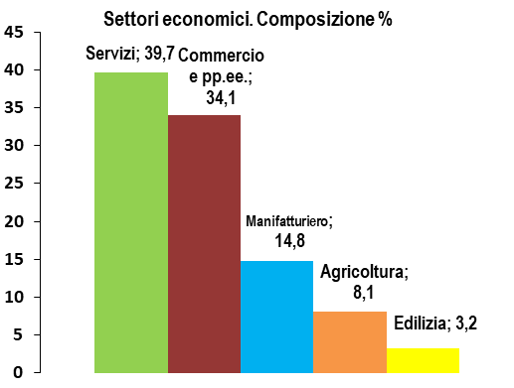

Il 25,4% delle imprese femminili fiorentine è artigiana. Evidentemente, il fattore settoriale (assieme alle dimensioni in termini di addetti) rappresenta un elemento significativo che va a influenzare l’appartenenza al comparto. L’8,9% sono imprese composte esclusivamente o, in maggioranza, da donne under 35 mentre la quota di imprese femminili a conduzione straniera si colloca al 23,7%.

Rispetto alla forma giuridica, l’imprenditoria femminile fiorentina evidenzia una maggioranza di imprese individuali; la quota (64%) è comunque inferiore a quella che si ritrova tra le imprese straniere e giovanili; al netto di una ristretta porzione di imprese rientrante in altre forme giuridiche, il 34,5% delle imprese femminili sono società (22,2% società di capitale). Se per l’impresa individuale, il grado di maggioranza femminile è assoluto, nelle forme societarie può oscillare sino al 100%. In generale, al netto delle ditte individuali, le compagini societarie totalmente femminili si attestano al 48,9 (41,9 per le società di capitale). Il 39,9% sono a presenza forte e il restante 11% maggioritaria (qui la presenza femminile copre i 3/5 tra cariche e quote). Le società di capitale femminili sono più capitalizzate e generano un valore di produzione maggiore se la presenza è mista. In particolare, la distribuzione per classi (al netto delle posizioni con dato assente) evidenzia – tra le imprese esclusivamente femminili – come la maggioranza si collochi nella prima fascia, a fronte del 42,4 delle imprese a presenza meno intensa, dove viceversa le classi più alte spuntano quote interessanti.

La presenza femminile nelle imprese attive fiorentine oscilla (tra le 4 nazionalità più diffuse) tra il 44,1% della Cina e il 24,2% della Romania, passando per il 13,4% dell’Albania e l’11,1% del Marocco (tutte quote, peraltro, in aumento rispetto ai periodi precedenti). Sono alte anche le quote relative alle nazionalità tedesche e statunitensi, le quali però rappresentano una porzione molto esigua sul totale degli stranieri iscritti al Registro delle Imprese; del resto, va anche notato che a questa analisi sfugge (in quanto non svolto sotto forma di impresa) tutto l’universo di attività legato all’assistenza personale e individuale a persone in stato di parziale non autosufficienza e alle attività collegate all’economia e ai servizi domestici.

La presenza femminile indica – oltre al fenomeno d’impresa come già definito – anche il ruolo ricoperto dalle donne nella gestione imprenditoriale. Proprio la quota rosa in organismi gestionali (c.d. board) o negli organismi di controllo viene utilizzato, convenzionalmente, quale uno tra gli indicatori di eguaglianza e parità di accesso; attraverso i dati desumibili dal registro imprese di Firenze si osserva come, tra le imprese fiorentine attive (di qualsiasi dimensione e forma giuridica) le donne detengono il 28,5% delle cariche. La specificazione del dato per “gruppi di cariche” evidenzia situazioni molto differenziate. Nei ruoli legati alle società (soprattutto società di persone) la presenza femminile si posiziona intorno al 30%, poco oltre la media, così come la proprietà di azioni e/o quote (in questo caso riferite alle s.r.l. e alle s.p.a.). Diverso il quadro per le cariche di vertice, dove la presenza oscilla tra il 20% (presidenza cda), il 23,7% riferito alla carica di amministratore unico e il 25,4 e 25,6 riferiti rispettivamente alla presidenza di organi collegiali o alla carica di amministratore delegato. Minore la presenza nei diversi organi di controllo, soprattutto se si guarda alla presidenza del collegio sindacale (15,1%). Infine, maggioritaria (e schiacciante nel caso del ruolo tecnico legato alle attività di estetista) la presenza femminile in alcuni ruoli abilitanti all’esercizio di specifiche attività (estetista, acconciatore).

